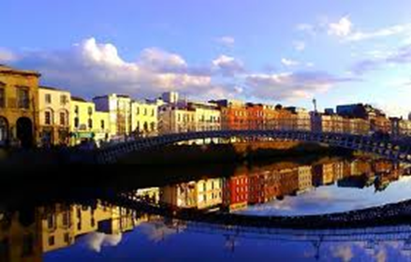
Dublín
- Mira es power point sobre la ciudad de Dublín y contesta a las preguntas
- ¿Dónde está?
____________________________________________________________
- ¿de qué color es la bandera de la ciudad?
___________________________________________________________
- ¿cuál es su población?
___________________________________________________________
- ¿Cómo se llaman las zonas más famosas?
___________________________________________________________
- ¿Qué deportes se practican en Dublín?
___________________________________________________________
- ¿Cómo se llaman los estadios?
___________________________________________________________
- ¿Qué hay en el parque Phoenix?
__________________________________________________________
- ¿Cómo se llaman las calles comerciales?
__________________________________________________________
- ¿qué museos hay en el centro de la ciudad?
___________________________________________________________
- ¿Cómo se llaman las iglesias más famosas?
___________________________________________________________

